**REDES SOCIAS E PERFORMANCE ELEITORAL: UMA ANALISE DAS ELEICOES DE 2018 PARA GOVERNADOR**

**Área 5 - Economia do Setor Público**

**PAULO HENRIQUE ROCHA DE SOUZA**

**Superior Tribunal de Justiça**

**E-mail:** **paulorocha10@gmail.com**

**FRANCISCO ANTONIO SOUSA DE ARAUJO**

**Doutorando do Curso de Pós-Graduação em Economia - CAEN - da Universidade Federal do Ceará**

**E-mail:tonyaraujoce@gmail.com**

**PAULO DE MELO JORGE NETO**

**Professor associado do Departamento de Economia Aplicada e do Curso de Pós-Graduação em Economia - CAEN - da Universidade Federal do Ceará**

**E-mail: pjneto@caen.ufc.br**

**RESUMO**

Esta pesquisa tem por objetivo investigar a influência das redes sociais, representado aqui pelo Facebook, no resultado das eleições. De forma complementar, buscou-se averiguar quais outras variáveis, políticas e pessoais, afetam na votação obtida pelos candidatos. Usando o instrumental de Regressões Quantílicas, a análise feita possibilitou identificar impactos em diferentes locais da distribuição de votos, de modo a se observar respostas diferentes entre os candidatos mais votados e os menos votados. O objeto de estudo é o pleito de 2018 para o cargo de governador estadual. Todos os candidatos de todos os estados brasileiros foram utilizados. Dentre os resultados encontrados é constatada a influência positiva do número de seguidores do Facebook dos candidatos na quantidade de votos obtidos, o que demonstra a importância da influência digital nos resultados das eleições e no processo democrático. Outro ponto a se destacar é a forte influência do presidente da república que viria a ser eleito neste mesmo pleito. Além disso, candidatos não brancos obtiveram vantagem dentre os políticos mais votados.

**Palavras-chave:** Eleições, Redes Sociais, Facebook, Regressão Quantílica.

**ABSTRACT**

This research aims to investigate the influence of social networks, represented here by Facebook, in the result of the elections. In a complementary way, it was sought to find out which other variables, political and personal, affect the voting obtained by the candidates. Using the Quantum Regressions instrument, the analysis made it possible to identify impacts in different places of the distribution of votes, in order to observe different answers between the best and the least voted candidates. The object of study is the 2018 lawsuit for the position of state governor. All candidates from all Brazilian states were used. Among the results found is the positive influence of the number of Facebook followers of the candidates on the number of votes obtained, which demonstrates the importance of digital influence in the election results and in the democratic process. Another point to highlight is the strong influence of the president of the republic who would be elected in this same lawsuit. In addition, non-white candidates have gained an advantage among the top politicians.

**Keywords**: Elections, Social Networks, Facebook, Quantile Regression.

**JEL:**H89, C01, C29.

INTRODUÇÃO

As redes sociais tem influenciado cada vez mais os comportamentos e relações da sociedade, possibilitando maior acesso à informação e engajamento dos indivíduos. De acordo com o Instituto Brasileiro de Geografia e Estatística (IBGE), em 2017, o Brasil tinha 126,4 milhões de usuários de internet, cerca de 69,8% da população com 10 anos ou mais. Esses quase setenta por cento da população são um potencial utilizador de alguma rede social existente.

Dentre estas, o Facebook vem ganhando espaço nas campanhas eleitorais em virtude da rápida divulgação de conteúdo político-eleitoral, além da aproximação entre candidatos e eleitores. Conforme Oliveira e Coimbra (2016) e Gomes (2009), a utilização das redes sociais em processos democráticos tem sido fundamental em campanhas eleitorais mundo à fora, como, por exemplo, nas campanhas dos presidentes dos Estados Unidos em 2008 por Barack Obama, estudada por Esperidião e Reno (2008) e Donald Trump em 2017, como observado por Lima (2017), bem como nas eleições brasileiras a presidência de Dilma Rousseff em 2014 (ROSSINI, 2015).

Apesar da utilização crescente destes meios para campanhas eleitorais, ainda são escassas as pesquisas sobre o uso das redes sociais como ferramenta de campanha., identificando quais os conteúdos são gerados, bem como seus efeitos em cenários locais e regionais (MASSUCHIN E TAVARES, 2015).

Acrescenta-se à importância do estudo relativo à utilização das redes sociais em processos eleitorais, o fato de que Justiça Eleitoral brasileira autorizou mediante regulamentação, pela primeira vez nas eleições nacionais, a propaganda eleitoral na internet, incluindo anúncios eleitorais pagos e impulsionamento de publicações (BRASIL, 2017).

Sendo assim, embora tenha aumentado a utilização das redes sociais por parte dos candidatos a eleições fica a questão de qual seria o impacto da utilização desta estratégia na obtenção de votos. Será que a utilização das redes sociais pelos candidatos é mesmo capaz de gerar votos? Quanto maior o número de seguidores do perfil do Facebook maior o número de votos obtidos pelo candidato? Ou ainda, quanto mais postagens na rede social mais votos obtidos?

Desta forma, ante a contextualização apresentada, e visando responder a estas questões esta pesquisa tem o objetivo geral de investigar a influência das redes sociais na obtenção de votos por candidato ao governo estadual no primeiro turno da eleição de 2018. De forma complementar, buscou-se averiguar quais outras variáveis, políticas e pessoais, afetam na votação obtida pelos candidatos

Para tanto foi utilizada a análise estatística por meio da Regressão Quantílica, a partir dos dados obtidos junto ao TSE e de métricas extraídas do Facebook. Optou-se por essa técnica devido a possibilidade de captar efeitos diferentes de acordo com a votação obtida pelos candidatos. Assim, não são estimados os mesmos parâmetros para os candidatos menos votados e aqueles que eventualmente vencerão o pleito, ou disputarão o segundo turno. Foram adicionadas ainda variáveis de controle quanto às características pessoais dos candidatos, de alinhamento político e da sua candidatura.

Dentre os resultados obtidos, constata-se que quanto maior o número de seguidores do perfil de um candidato no Facebook, maior a quantidade de votos obtida. Outra variável impactante é pertencer ao partido do presidente eleito no mesmo ano, indicando a influência deste nas eleições.

O presente trabalho é estruturado, além desta introdução, em cinco capítulos. No segundo capítulo é realizada a revisão bibliográfica apresentando as principais referências na literatura. No terceiro capítulo é feita uma descrição da base de dados. No seguinte, apresentada o modelo e o método econométrico utilizados. No capitulo posterior os resultados encontrados são expostos. Por fim, tem-se as considerações finais da pesquisa e sugestões para trabalhos futuros.

1. REVISÃO DA LITERATURA

Vários são os fatores e mecanismos que influenciam o número de votos obtidos pelos candidatos em um processo democrático. Um destes mecanismos, cujo efeito já foi objeto de estudos, diz respeito ao tempo de propaganda eleitoral gratuita. Conforme SPECK e CERVI (2015), “O recurso tempo tem grande impacto sobre a dinâmica da disputa eleitoral nacional e estadual em função da presença praticamente universal de acesso a rádio e TV no Brasil (com cobertura em 2010 de 81,4% e 95,0% dos domicílios, respectivamente)”.

Ademais, apesar da televisão continuar sendo o principal veículo utilizado pelos partidos e candidatos no período eleitoral e como fonte de informação pela população, com o advento da tecnologia, por meio do acesso à comunicação de dados pela internet e crescente número de utilização de dispositivos móveis como smartphones, as redes sociais passaram a ser bastante utilizadas pelos postulantes a cargos políticos em vários países (BRASIL, 2014).

Neste contexto, a internet contribui com o crescimento da circulação de informações, oferece espaço online de comunicação individualizado para a elite política e também altera a forma de interação entre candidatos e eleitores (STROMER-GALLEY, 2000; HOLTZ-BACHA *et al*., 2012).

Dentre essas mídias sociais, o Facebook vem continuamente ganhando destaque e, nas eleições de 2012, foi utilizado por 80% dos candidatos das capitais, além de estar mais presente que websites e outras redes sociais disponíveis (BRAGA, NICÓLAS, BECHER, 2013; MASSUCHIN; TAVARES, 2015).

Acrescenta-se a isto, o fato de que, a eleição de 2018 no Brasil foi a primeira eleição em que foi permitido utilizar o impulsionamento de conteúdo na internet para fins eleitorais, desde que identificado de forma inequívoca e contratado exclusivamente por partidos políticos, coligações, candidatos e seus representantes (BRASIL, 2017).

Tal é a importância da utilização das redes sociais em campanhas políticas que, segundo Turchi (2019), fica evidente para os políticos que utilizar os canais virtuais não é mais opção, e sim imposição, pois é um público de mais de 139 milhões de pessoas conectadas só no Brasil em 2017, contingente *on-line* maior do que a população total de muitos países, como França e Espanha, e o triplo da população do Canadá, e ignorar essa condição, especialmente em tempo de eleições, pode levar ao risco de deixar de existir no panorama de opções dos eleitores.

No estudo de Spierings *et al*. (2014), realizado para avaliação do impacto das mídias sociais nas eleições holandesas em 2010 por regressões de Mínimos Quadrados Ordinários, analisando as redes sociais Twitter e o Hyves (concorrente do Facebook na Holanda), foi verificado que a rede social Hyves não apresentou resultado estatisticamente significativo, enquanto para o Twitter, a cada 1.000 novos seguidores são gerados cerca de 190 votos extras.

REIS (2018), analisou das diferentes categorias de gastos em campanhas públicas e o impacto das redes sociais no desempenho de candidatos ao cargo de vereador nas eleições municipais de São Paulo em 2016. A partir de regressões lineares por Mínimos Quadrados Ordinários (MQO) e regressões hierárquicas multiníveis com dados do Tribunal Superior Eleitoral (TSE), do Google e das redes sociais Facebook e Twitter, foi verificado que as campanhas em redes sociais como Facebook e Twitter produzem efeito positivo e significativo no número de votos obtidos pelos candidatos.

1. DADOS

Esta pesquisa analisa a relação entre características pessoais, eleitorais e das redes sociais, especificamente o Facebook, e a quantidade de votos obtida em primeiro turno no pleito de 2018 para o cargo de governador em todos os estados brasileiros e no distrito federal.

Os dados relativos aos candidatos aos governos estaduais e distrito federal e à quantidade de votos recebidos foram obtidos por meio do repositório de dados eleitorais do TSE. Foram coletados dados socioeconômicos (idade, gênero, raça, escolaridade, estado civil, ocupação, patrimônio total declarado), filiação partidária, coligação, prestação de contas e resultado das eleições. A amostra englobou todos os 184 candidatos que estavam com situação de candidatura aprovada conforme os dados do TSE.

Para analisar as atividades dos candidatos no Facebook foi utilizada a ferramenta paga SocialInsider®, empregando como filtro de pesquisa o período entre o primeiro dia permitido para campanha eleitoral até o dia anterior ao da votação em primeiro turno, ou seja, o período de 16 de agosto de 2018 até 06 de outubro de 2018.

Para tanto, foram utilizados os perfis do Facebook extraídos a partir dos dados fornecidos pelos candidatos ao TSE, ou mediante pesquisa na própria rede social.

As métricas extraídas do Facebook foram:

* Número de seguidores: é número total de seguidores;
* Engajamento: refere-se ao número de curtidas, comentários e compartilhamentos;
* Postagem: é o número de conteúdo publicado.

Para explicitar mais as diferenças entre os candidatos, a amostra foi dividia em quatro grupos iguais, de acordo com o número de votos obtidos dividido pelo tamanho do eleitorado, cada um com 46 observações.

Assim, o Grupo 1 é composto pelos candidatos menos votados que tem em média 0,2% de aprovação nas urnas. O seguinte engloba os que tem uma média de 2%, chegando ao máximo de 4%. O Grupo 3 tem candidatos cujo percentual de votação, relativo ao tamanho do eleitorado, fica entre 0,04% e 0,15%. Por fim, os mais votados tem uma média de 28% atingindo um máximo de quase 55%. O Gráfico 1 mostra a razão entre os votos obtidos e o tamanho do eleitorado e sua distribuição. Observa-se que até 80% dos candidatos não tem pelo menos 20% de votos.

Gráfico 1 – Percentual de votos obtidos

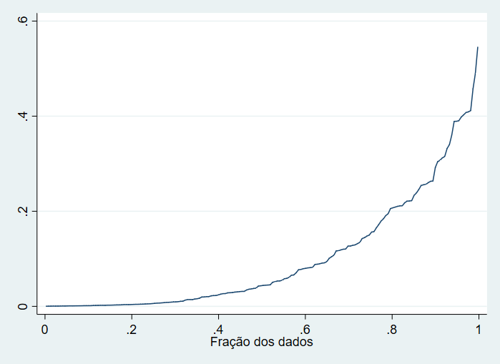

Elaboração Própria.

A Tabela 1 mostra as principais estatísticas descritivas das variáveis empregadas na pesquisa, buscando traçar um perfil para os candidatos de acordo com o grupo em que estes se encontram. Em suma, os quatro grupos são compostos por indivíduos majoritariamente brancos, casados, do sexo masculino e com ensino superior. No grupo menos votado a média de pessoas com tais atributos é ligeiramente menor. Quanto a ser um candidato disputando reeleição, nota-se que apenas os mais votados possuem tal característica. Apenas os menos votados não tinham candidatos do mesmo partido que o presidente que viria a ser eleito no mesmo ano. Os menos votados são os que menos gastam, em média. Esse grupo também é o que apresenta a menor dispersão. O montante total das despesas de campanha declarados à justiça eleitoral superou 440 milhões de reais.

Especificamente sobre as atividades referentes ao Facebook, observa-se uma relação diretamente proporcional entre votos obtidos e número de seguidores, engajamento e postagens, a medida em que se caminha do grupo menos votado para os mais votados, a média de tais variáveis é maior.

O número de seguidores máximo foi de 2.690.943 para o perfil do candidato João Dória, candidato ao governo do Estado de São Paulo, com uma média de 89.522,42 seguidores para a amostra total. Quanto ao engajamento, também pode ser observado um número máximo para o mesmo candidato. Já para variável quantitativa referente ao número de postagens, pode ser observada a quantidade máxima de 585 postagens do candidato ao governo do Estado de Rondônia, Coronel Charlon.

Observando o Gráfico 2 fica evidente a assimetria dentro da amostra. Quase 50% dos que pleiteavam o cargo de governador tinham menos de um milhão de seguidores. O engajamento, que reflete o número de interações dos usuários da rede com o perfil do político, é praticamente o mesmo, menos de um milhão, para quase 80% da amostra. Para o número de postagens, porém, essa diferença entre mais votados e menos votado é menor.

Gráfico 2 – Candidatos e Facebook: Seguidores, Engajamento e Postagens.

1. (B) (C)

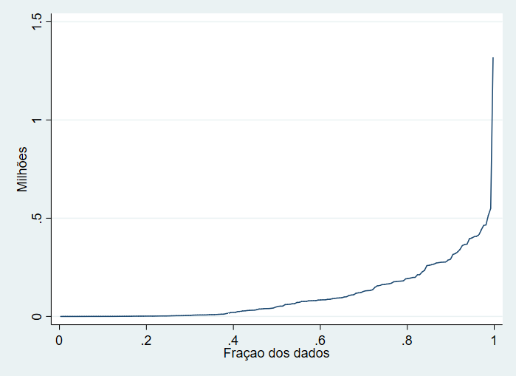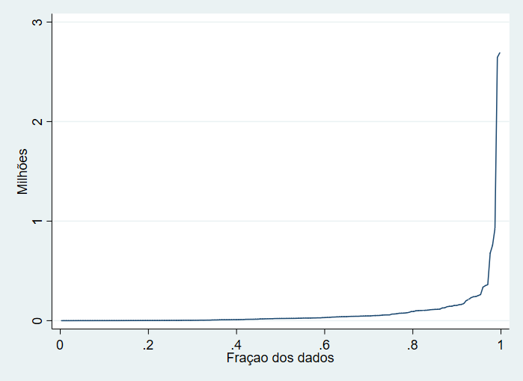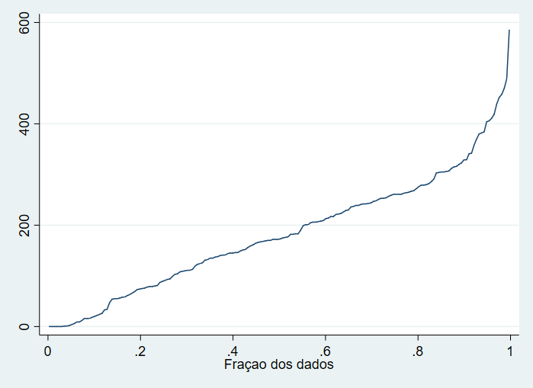

Elaboração Própria. Nota: (A): Número de seguidores em milhões; (B): Número de engajamento em milhões; (C): Número de postagens.

Tabela 1 - Estatísticas Descritivas por Grupos formados com base na Razão de votos dos candidatos.

|  |  |  |  |  |  |  |  |  |  |  |  |  |  |  |  |  |
| --- | --- | --- | --- | --- | --- | --- | --- | --- | --- | --- | --- | --- | --- | --- | --- | --- |
| Variável | Média | Desvio padrão | Min | Max | Média | Desvio padrão | Min | Max | Média | Desvio padrão | Min | Max | Média | Desvio padrão | Min | Max |
| Razão Votos | 0.002 | 0.002 | 0.0003 | 0.006 | 0.021 | 0.011 | 0.006 | 0.043 | 0.091 | 0.032 | 0.044 | 0.150 | 0.284 | 0.096 | 0.156 | 0.545 |
| Superior | 0.804 | 0.401 | 0 | 1 | 0.935 | 0.250 | 0 | 1 | 0.913 | 0.285 | 0 | 1 | 0.913 | 0.285 | 0 | 1 |
| Casado | 0.587 | 0.498 | 0 | 1 | 0.761 | 0.431 | 0 | 1 | 0.761 | 0.431 | 0 | 1 | 0.826 | 0.383 | 0 | 1 |
| Branco | 0.435 | 0.501 | 0 | 1 | 0.739 | 0.444 | 0 | 1 | 0.783 | 0.417 | 0 | 1 | 0.674 | 0.474 | 0 | 1 |
| Masculino | 0.717 | 0.455 | 0 | 1 | 0.848 | 0.363 | 0 | 1 | 0.870 | 0.341 | 0 | 1 | 0.957 | 0.206 | 0 | 1 |
| Reelegível | 0 | 0 | 0 | 0 | 0 | 0 | 0 | 0 | 0.174 | 0.383 | 0 | 1 | 0.261 | 0.444 | 0 | 1 |
| PSL | 0 | 0 | 0 | 0 | 0.0652 | 0.250 | 0 | 1 | 0.109 | 0.315 | 0 | 1 | 0.0870 | 0.285 | 0 | 1 |
| Político-2014 | 0.326 | 0.474 | 0 | 1 | 0.348 | 0.482 | 0 | 1 | 0.457 | 0.504 | 0 | 1 | 0.543 | 0.504 | 0 | 1 |
| Político-2016 | 0.435 | 0.501 | 0 | 1 | 0.196 | 0.401 | 0 | 1 | 0.109 | 0.315 | 0 | 1 | 0.0870 | 0.285 | 0 | 1 |
| Gasto | 0.13 | 0.56 | 0 | 3379 | 0.8 | 1253 | 0 | 5221 | 3724 | 3404 | 0.01 | 14200 | 5272 | 3744 | 0.52 | 21600 |
| NCandidatos | 7.630 | 1.691 | 5 | 10 | 7.565 | 2.105 | 4 | 10 | 7.500 | 1.997 | 4 | 10 | 6.565 | 1.642 | 4 | 10 |
| Seguidores | 3208 | 6122 | 0 | 32638 | 23914 | 32750 | 0 | 152581 | 132585 | 396871 | 505 | 2.65E+09 | 188652 | 415251 | 0 | 2.69E+09 |
| Engagemento | 6242 | 18687 | 0 | 117885 | 78957 | 132484 | 0 | 549750 | 111830 | 104611 | 318 | 514786 | 233140 | 203525 | 0 | 1.32E+09 |
| Posts | 84.74 | 79.74 | 0 | 329 | 200.8 | 132.1 | 0 | 585 | 210.1 | 107.2 | 6 | 458 | 237.7 | 87.45 | 0 | 489 |
| Grupos | 1 | | | | 2 | | | | 3 | | | | 4 | | | |

Fonte: TSE (2019). Elaboração Própria. Nota: A variável Gasto está em milhões de reais.

1. MODELO

Visando obter o impacto das redes sociais, de acordo com as métricas obtidas para o Facebook, no número de votos obtidos pelos candidatos aos governos estaduais e distrito federal, foram consideradas variáveis em 4 conjuntos: características pessoais, políticas, particularidades do pleito disputado e métricas de atividades nas redes sociais. É importante, também, levar em consideração o tamanho do eleitorado de cada unidade para que se possa fazer uma comparação mais adequada entre os candidatos. Assim, a variável dependente adotada é a razão entre o total de votos aferido e o número de eleitores. Foi aplicado o operador logarítmico em todas as variáveis contínuas para que os seus respectivos parâmetros estimados sejam interpretados como elasticidades.

A equação abaixo representa tal construção.

$$razaovotos=\left(Pessoais\right)'α+\left(Políticas\right)' λ+\left(Pleito\right)'γ+\left(Facebook\right)'π+ε$$

As variáveis entre parênteses refletem os grupos conforme descritos no Quadro 1, para as quais $α$, $λ$, $γ$ e $π$ são vetores colunas de coeficientes e $ε$ é o erro aleatório.

Quadro 1 – Denominação e descrição das variáveis do estudo.

|  |  |
| --- | --- |
| **Variável** | **Descrição** |
| *razaovotos* | Relação entre os votos obtidos pela quantidade total de votos válidos para governador no respectivo Estado. |
| **Pessoais** | |
| *Superior* | *Dummy* para candidato(a) com grau de escolaridade de nível superior - valor 1 para candidatos com nível superior completo e valor 0 caso contrário (superior incompleto; médio completo; médio incompleto; fundamental completo; fundamental incompleto). |
| *Casado* | Dummy para candidato(a) casado(a) e outros estados civis - valor 1 para casado e 0 para os demais (Solteiro (a), Divorciado (a), Separado (a) judicialmente, Viúvo(a)). |
| *Branco* | Dummy para candidato(a) de cor branca e outras cores - valor 1 para candidatos de cor branca e valor 0 caso contrário (Amarela, Branca, Indígena, Parda, Preta). |
| *Masculino* | *Dummy* para candidato(a) do sexo masculino - valor 1 para candidatos do sexo masculino e zero para sexo feminino. |
| **Políticas** | |
| *Reelegível* | *Dummy* para candidato(a) à reeleição - valor 1 caso seja candidato à reeleição e valor 0 caso contrário. |
| *PSL* | *Dummy* para candidato(a) do mesmo partido do candidato à presidência Bolsonaro ou outros partidos - valor 1 para candidatos do PSL e valor 0 caso outros partidos. |
| *Politico_14* | *Dummy* para candidato(a) que tenha disputado nas eleições de 2014 - valor 1 para candidatos que disputaram a campanha de 2014 e valor 0 caso não tenha disputado. Note que um candidato reelegível foi político em 2014, mas o contrário não acontece. |
| *Politico_16* | *Dummy* para candidato(a) que tenha disputado nas eleições de 2016 - valor 1 para candidatos que disputaram a campanha de 2016 e valor 0 caso não tenha disputado. |
| **Pleito** | |
| *Gasto* | Volume total de recursos gastos com a campanha eleitoral declarados pelo candidato(a) |
| *NCandidato* | Quantidade de candidatos disputando a eleição. |
| **Facebook** | |
| *Seguidores* | Número de perfis no Facebook que seguem o perfil do candidato(a) |
| *Engajamento* | Número que representa o engajamento total do perfil do candidato(a), o que inclui todas as interações do perfil (reações, comentários e compartilhamento) |
| *Posts* | Número de publicação de conteúdo no perfil |

Elaboração Própria.

Espera-se que os níveis de atividade no Facebook influenciem positivamente a votação obtida pelo candidato, de forma que quanto maior a atividade na rede, maior a quantidade de votos obtida.

Quanto às variáveis políticas, conjectura-se que quanto maior a quantidade de recursos gastos na campanha, bem como o fator de pertencer ao mesmo partido do candidato presidenciável do PSL, Jair Bolsonaro, maior a quantidade de votos obtida.

Por sua vez, há a expectativa de que candidatos do sexo masculino, casados e com superior completo tenham um maior número de votos obtidos.

Utilizou-se do arcabouço de Regressões Quantílicas (RQ) para estimar os efeitos de cada variável. A escolha pauta-se na característica do sistema majoritário de eleição no qual o resultado em primeiro turno pode ser obtido em diferentes partes da distribuição de votos, quer seja com vitória em primeiro turno (2º e 3º quartis), ou na possibilidade de disputa em segundo turno, no qual os candidatos obtêm uma quantidade de votos inferior à maioria absoluta de votos (1º quartil). Além disso, a descrição dos dados mostrou um perfil bem diferente entre candidatos mais e menos votados. Usar um coeficiente que de o efeito das variáveis apenas na média diminui o poder de explicação dos resultados. Foram usados erros padrões robustos.

De forma complementar, incluiu-se a estimação do modelo pelo método usual dos Mínimos Quadrados Ordinários (MQO). Como poderá ser visto, o efeito de cada variável ao longo da distribuição da razão de votos é bem diferente do seu efeito na média, relatado pelo MQO. O anexo A traz isso graficamente.

1. RESULTADOS

A tabela 2, apresenta os parâmetros estimados para os respectivos quartis. As análises feitas consideram o nível de significância de 10%. Os resultados do modelo MQO estão presentes apenas para enfatizar o ganho na escolha do método. Para fins didáticos, a apresentação dos resultados seguirá a divisão imposta pelo Quadro 1.

Tabela 2 - Resultado da Estimação da Equação (1)

|  |  |  |  |  |
| --- | --- | --- | --- | --- |
| Variáveis | MQO | Q1 | Q2 | Q3 |
| *Superior* | 0.283 | 0.660*** | -0.163 | -0.0931 |
| (1.00) | (2.83) | (-0.34) | (-0.29) |
| *Casado* | 0.109 | -0.126 | -0.0141 | 0.170 |
| (0.55) | (-0.50) | (-0.09) | (1.23) |
| *Branco* | -0.106 | -0.0559 | -0.273 | -0.246* |
|  | (-0.64) | (-0.36) | (-1.33) | (-1.95) |
| *Masculino* | 0.0691 | 0.492 | 0.321* | 0.251 |
| (0.31) | (1.65) | (1.69) | (1.45) |
| *Reelegivel* | 0.451** | 0.334* | 0.476** | 0.121 |
| (2.41) | (1.69) | (2.49) | (0.76) |
| *PSL* | 0.992*** | 1.208*** | 0.960*** | 0.857** |
| (4.83) | (4.15) | (6.19) | (2.33) |
| *Politico_14* | -0.153 | 0.0347 | -0.227* | -0.245** |
| (-1.03) | (0.20) | (-1.80) | (-2.10) |
| *Politico_16* | -0.390* | -0.807** | -0.664** | -0.302*** |
| (-1.75) | (-2.50) | (-2.15) | (-2.62) |
| *Gasto* | 0.345*** | 0.459*** | 0.356*** | 0.347*** |
| (6.38) | (7.68) | (5.45) | (8.34) |
| *NCandidatos* | -1.430*** | -1.640*** | -1.146*** | -0.899*** |
| (-5.06) | (-4.69) | (-3.50) | (-4.24) |
| *Seguidores* | 0.307*** | 0.196** | 0.287*** | 0.339*** |
| (4.12) | (2.36) | (3.26) | (5.32) |
| *Engajamento* | 3.59e-07 | 1.03e-06 | 1.57e-07 | -5.90e-07 |
| (0.66) | (1.34) | (0.28) | (-1.59) |
| *Posts* | -0.0983 | -0.224** | -0.0766 | -0.0295 |
| (-1.09) | (-1.98) | (-0.67) | (-0.29) |
| *constante* | -7.861*** | -8.492*** | -7.826*** | -8.542*** |
| (-10.76) | (-9.22) | (-7.84) | (-15.24) |
| Nº Observações | 164 | 164 | 164 | 164 |

Notas: Estatística t entre parênteses. *** p<0.01, ** p<0.05, * p<0.1. Q1= primeiro quartil; Q2= segundo quartil; Q3=terceiro quartil.

* 1. PESSOAIS

Apenas a variável C*asado* não apresentou influencia na votação recebida. Ter ensino superior mostrou-se importante apenas no primeiro quartil. Candidatos do sexo masculino no segundo quartil obtiveram maior número de votos. Por sua vez, o coeficiente estimado para a variável *Branco* foi negativa e significante no terceiro quartil. Assim, dentre os mais votados, não ser branco possibilitou uma vantagem na votação. De fato, essa característica é um diferencial pois a maioria dos candidatos é da cor branco em todos os quartis.

* 1. POLÍTICAS

De acordo com os parâmetros estimados, os candidatos que estavam concorrendo reeleição obtiveram maior razão de votos, exceto no último quartil. Pertencer ao PSL foi o fator mais impactante dentre todos os analisados e para todos os quartis. O efeito Bolsonaro alavancou a votação de seus companheiros de partido.

Quando se analisam os parâmetros das variáveis *Político_14* e *Político_16* observa-se que candidatos já conhecidos pelos eleitores tiveram desvantagem no pleito em questão. Isso pode ter ocorrido por que a assimetria de informação do eleitor quanto a estes políticos específicos é menor ou ainda indicar um desejo de renovação da classe política.

* 1. PLEITO

Os gastos de campanha são conhecidos na literatura como grandes influenciadores no resultado das eleições, consequentemente no número de votos obtidos (ARRUDA, 2016; CASTRO, VIANA, 2018).

De forma similar, nesta pesquisa encontrou-se impacto positivo dos gastos sobre votação, com destaque para o primeiro quartil, onde o aumento de 1% nos gastos de campanha implica em aumento de quase 0,5% na razão de votos.

Já para o número de candidatos disputando a eleição verificou-se que uma maior competição implica em menor número de votos. Também fica evidente que os candidatos menos votados (primeiro quartil) são justamente os mais afetados.

* 1. FACEBOOK[1]

Quantos às métricas referentes à utilização da rede social Facebook, variáveis *Seguidores*, *Engajamento* e *Postagens*, apenas os coeficientes da variável *Seguidores*, é estatisticamente significante para todos os quartis, com o da variável *Postagens* sendo significante e negativo para os menos votados.

Ter mais seguidores tem uma maior expressividade perante os mais votados. Se o número de seguidores crescer 1%, o número de votos obtidos aumenta em cerca de 0,28%, para o segundo quartil (mediana), ou seja, a cada 1.000 seguidores são obtidos 260 votos, tudo mais constante.

Já quando se está dentre os 25% mais votados (terceiro quartil), a elasticidade é maior. Um aumento da mesma magnitude sobre o número de seguidores (1%) provoca crescimento de 0,34% no número de votos obtidos, ou seja, a cada 1.000 seguidores temos 310 votos obtidos.

Assim, o que de fato mostra-se capaz de influenciar na quantidade de votos obtidos, é o número de seguidores do perfil do candidato. Embora o número de postagens apresente um parâmetro significante e negativo, por ser apenas no primeiro quartil pode-se dizer que as chances de afetar o resultado da eleição é muito pequeno.

Uma possível explicação para isto é que o conteúdo gerado pelos candidatos no Facebook pouco afeta o comportamento dos eleitores. Estes, por sua vez, já revelam sua escolha quando viram seguidores, uma espécie de “eleitor ideológico” que já acompanhava o perfil do candidato, ou seja, não aderiu ao perfil do candidato na rede apenas pelo conteúdo que foi disponibilizado ou pelo engajamento do perfil.

Larsson et al (2012), já havia estudado este fenômeno. Em seu estudo realizado com dados de campanha da rede social Twitter nas eleições da Suécia em 2010, por meio de análise discursiva e descritiva, foi constatado que a maioria de perfis com muitos seguidores já era conhecidos pelo público e já estavam estabelecidos na mídia. Entretanto, afirmaram que mesmo candidatos desconhecidos teriam a oportunidade de integração e impacto na discussão política por meio da utilização da rede social.

CONSIDERAÇÕES FINAIS

O presente trabalho teve por objetivo investigar a influência das redes sociais no resultado das eleições de 2018 para o cargo de governador estadual. Para isso, foi utilizado um modelo econométrico de Regressão Quantílica. A variável dependente diz respeito a número de votos relativo ao tamanho do eleitorado e, dentre as principais explicativas estão algumas métricas de número de seguidores, postagens e engajamento no Facebook.

A única medida que se demonstrou significativa, em todos os quantis, foi relativa à quantidade de seguidores. Assim, quanto mais seguidores maior a quantidade de votos obtidos. Isso demonstra a importância das redes sociais no processo democrático pela sua rápida capacidade de alcance e divulgação de informações. Além do que, em tempos de restrição orçamentária para a realização de campanhas eleitorais, bem como com o fim do financiamento privado, a utilização da Internet e das redes sociais para a difusão de propostas e contato com o eleitorado torna-se uma alternativa extremamente importante.

Conforme Turchi (2019), as redes sociais são ferramentas mais velozes e de grande poder de disseminação de informações, que aumentam a democracia, pois podem ser consideradas medidores de tendência. De acordo com o autor, nas eleições para prefeitos em 2016, cujo período de campanha foi reduzido para quarenta e cinco dias e foi proibida a doação de empresas para partidos políticos, foi possível notar a diferença proporcionada pela utilização da Internet. Em São Paulo, por exemplo, a eleição foi vencida por um nome que nunca havia sido candidato antes, demonstrando claramente que as redes sociais se mostraram um “meio de comunicação mais eficiente e mais utilizado para divulgação das manifestações”.

Destaca-se também o coeficiente negativo e significante para o número de postagens, dentre os candidatos menos votados. Isso pode denotar que tais políticos compartilham conteúdo que desagrada o eleitorado. Já o engajamento considera todos os tipos de comentários e reações, sejam estas negativas ou positivas, o que pode ter impactado na falta de significância estatística.

Quanto as demais explicativas, o maior impacto foi da variável pertencer ao mesmo partido que o presidente Jair Bolsonaro, do PSL. Neste pleito especifico, vários candidatos, inclusive de outros partidos, que associaram sua imagem à do então postulante à presidência tiveram êxito. Algo que ficou conhecido como efeito Bolsonaro.

O gasto de campanha, ou seja, as despesas eleitorais declaradas à justiça eleitoral, continuam demonstrando sua importância sobre o resultado nas urnas. Porém, chama atenção o efeito negativo das variáveis ter disputado as eleições em 2014 e ter disputado as eleições em 2016, o que pode ser entendido como um desejo de renovação da classe política. No entanto, para os candidatos que estavam disputando a reeleição o impacto sobre a votação foi positivo. Ressalta-se que tais candidatos podem “usar a máquina pública” eleitoralmente a seu favor.

Por fim, dentre as características pessoais, enfatiza-se o efeito negativo da variável *Branco* dentre os mais votados. Assim, candidatos não brancos tiveram maior aceitação nas urnas, algo que contribui para as questões de representatividade.

Para os próximos trabalhos relativos ao tema espera-se uma melhoria das métricas que podem ser extraídas das redes sociais tanto em nível de precisão quanto ao de diversidade de informações. Por exemplo, a variação de seguidores durante a campanha era uma variável que poderia acrescentar muito aos resultados desta pesquisa, mas em virtude de inconsistências nas medições não foi utilizada. O engajamento também é uma métrica que pode ser melhorada de forma a separar fatores positivos ao perfil de fatores negativos, levando em consideração reação e comentários positivos ou negativos.

**REFERÊNCIAS**

BRAGA, Sérgio; NICOLÁS, Maria Alejandra; BECHER, André Roberto. Clientelismo, internet e voto: personalismo e transferência de recursos nas campanhas online para vereador nas eleições de outubro de 2008 no Brasil. **Opinião Pública**, v. 19, n. 1, p. 168-197, 2013.

BRASIL. Presidência da República. Secretaria de Comunicação Social. Pesquisa brasileira

de mídia 2014: hábitos de consumo de mídia pela população brasileira. – Brasília: Secom,

2014. 151p.

BRASIL. **Constituição (1988)**. Brasília, DF, 5 de outubro de 1988. Disponível em: <http://www.planalto.gov.br/ccivil_03/Constituicao/Constituicao.htm>. Acesso em: 25 de abril 2019.

BRASIL. Presidência da República. Secretaria de Comunicação Social. **Pesquisa brasileira de mídia 2014: hábitos de consumo de mídia pela população brasileira**. – Brasília: Secom, 2014. 151p.

BRASIL**. Resolução nº 23.551, de 18 de dezembro de 2017**. Dispõe sobre propaganda eleitoral, utilização e geração do horário gratuito e condutas ilícitas em campanha eleitoral nas eleições. **DJE-TSE**, Brasília, DF, 19 de dezembro de 2017, p. 98-124. Disponível em: <http://www.tse.jus.br/legislacao-tse/res/2017/RES235512017.html>. Acesso em: 22 de abril 2019.

BRASIL. **Resolução nº 23.551, de 18 de dezembro de 2017**. Estabelece diretrizes gerais para a gestão e distribuição dos recursos do Fundo Especial de Financiamento de Campanha (FEFC). **DJE-TSE**, Brasília, DF, 24 de maio de 2018, p. 21-23. Disponível em: <http://www.tse.jus.br/legislacao-tse/res/2018/RES235682018.html>. Acesso em: 22 de abril 2019.

ESPERIDIAO, M. C.; RENO, D. P. **Tecnologia, Internet e eleições americanas: Obama no front do ciberespaço**. Intercom – Sociedade Brasileira de Estudos Interdisciplinares da Comunicação – XXXI Congresso Brasileiro de Ciências da Domunicação, Natal, RN – 2 a 6 de setembro de 2008. Disponível em: [http://www.intercom.org.br/papers/nacionais/ 2008/resumos/R3-1378-2.pdf](http://www.intercom.org.br/papers/nacionais/%202008/resumos/R3-1378-2.pdf). Acesso em: 22 de maio 2019.

FILHO, Dalson Britto Figueiredo. **Gastos eleitorais: os determinantes das eleições? Estimando a influência dos gastos de campanha nas eleições de 2002**. Revista Urutágua, v. 8, p. 1-10, 2005.

GOMES, W.; FERNANDES, B.; REIS, L.; SILVA, T. **Politics 2.0: a campanha on-line de BarackObama em 2008**. Revista de Sociologia e Política, Curitiba, v. 17, n. 34, 2009.

HOLTZ-BACHA, C; et al. Advertising for Europe TV Ads During the 2009

European Election Campaign in Four Countries. Nordicom Review, v. 33, n.2,

2012, p.77-99. 2012.

INSTITUTO BRASILEIRO DE GEOGRAFIA E ESTATISTICA(IBGE). **Censo Demográfico, 2010**. Disponível em: <https://censo2010.ibge.gov.br/>. Acessado em 08 de julho de 2019.

INSTITUTO BRASILEIRO DE GEOGRAFIA E ESTATISTICA(IBGE). **Pesquisa Nacional por Amostra de Domicílios Contínua - PNAD Contínua 2º timestre, 2018**. Disponível em: <https://www.ibge.gov.br/estatisticas/sociais/trabalho/9171-pesquisa-nacional-por-amostra-de-domicilios-continua-mensal.html>. Acessado em 08 de julho de 2019.

KOENKER, R.; HALLOCK. **Quantile Regression**. Journal of Economic Perspectives, v.15, n.4, p. 143-156, 2001.

KOENKER, R. **Quantile Regression**. 1. ed. Cambridge University Press, v.1. 349p, 2005.

MASSUCHIN, M. G.; LIMA, D.L. **Campanha online em disputas locais: um estudo das apropriações do Facebook pelos candidatos nas eleições de 2016. Online campaign on local disputes: A case study of appropriations of Facebook by candidates on the 2016 elections**. Revista Fronteiras. 20, 1, 27-40, jan. 2018.

MASSUCHIN, M. G.; TAVARES, C. Q. **Campanha eleitoral nas redes sociais: estratégias empregadas pelos candidatos à Presidência em 2014 no Facebook**. Revista Compolítica. 5, 2, 75-112, July 2015.

OLIVEIRA, L. A.; COIMBRA, M. R. **Internet e eleições: as estratégias dos candidatos à Presidência em 2014 em suas fanpages**. Verso e Reverso. 30, 75, 173-185, Sept. 2016.

REIS, P. C. G. **Gastos em campanhas políticas e popularidade nas redes sociais: Um estudo sobre os resultados das eleições para vereadores no município de São Paulo em 2016**. Dissertação (Mestrado Profissional em Economia) – Universidade Federal de Goiás. Goiânia, 2018. Disponível em: <https://repositorio.bc.ufg.br/tede/handle/tede/8733>. Acesso em: maio de 2019.

ROSSINI, P. et. al. **O uso do Facebook nas eleições presidenciais brasileiras de 2014: A influência das pesquisas de opinião nas campanhas on-line**. 39º Encontro Anual da ANPOCS, Caxambu-MG, 2015. Disponível em:<https://www.anpocs.com/index.php/papers-39-encontro/gt/gt22/9644-o-uso-do-facebook-nas-eleicoes-presidenciais-brasileiras-de-2014-a-influencia-das-pesquisas-de-opiniao-nas-campanhas-on-line/file>. Acesso em: 22 de maio de 2019.

SPECK, Bruno Wilhelm; CERVI, Emerson Urizzi. Dinheiro, tempo e memória eleitoral: os mecanismos que levam ao voto nas eleições para prefeito em 2012. **Dados-Revista de Ciências Sociais**, v. 59, n. 1, p. 53-90, 2016.

SPIERINGS, Niels; JACOBS, Kristof. **Getting personal? The impact of social media on preferential voting. Polítical Behavior**, v. 36, n. 1, p. 215-234, 2014.

STROMER-GALLEY, J. "Online Interaction and Why Candidates Avoid It". Journal of Communication, 50(4): 111-132, 2000.

TRIBUNAL SUPERIOR ELEITORAL. **Divulgação de Candidaturas e Contas Eleitorais**. Disponível em:<http://divulgacandcontas.tse.jus.br/divulga>. Acesso em: novembro de 2018.

TRIBUNAL SUPERIOR ELEITORAL. **Repositório de Dados Eleitorais**. Disponível em:<http://www.tse.jus.br/eleicoes/repositorio-de-dados-eleitorais>. Acesso em: novembro de 2018.

TURCHI, Sandra R. **Estratégias de marketing digital e e-commerce, 2ª edição**. São Paulo: Atlas, 2019.

ANEXO A – GRÁFICO DOS RESULTADOS DA REGRESSAO QUANTILICA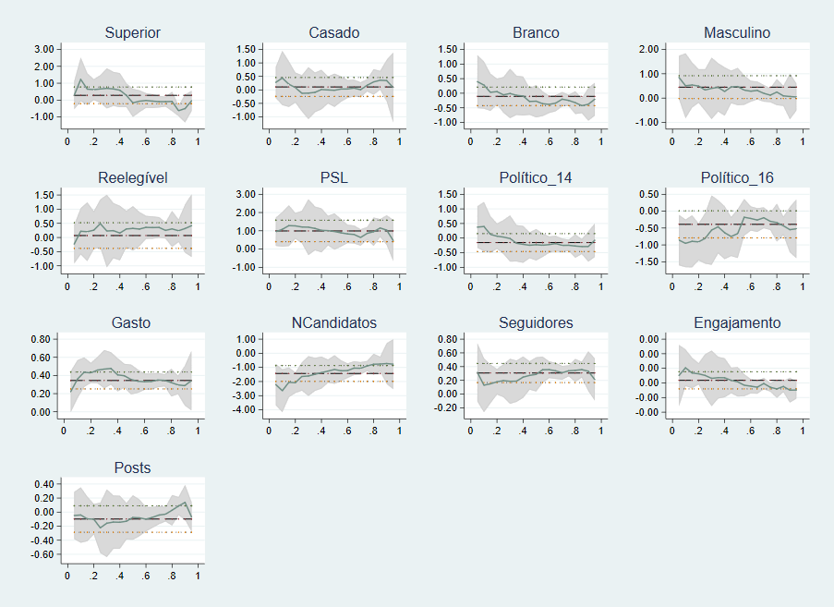

Elaboração Própria.

1. Foram feitas estimações utilizando apenas uma das três variáveis associadas ao Facebook. Os resultados se mantiveram. Além disso, a correlação entre estas é moderada.